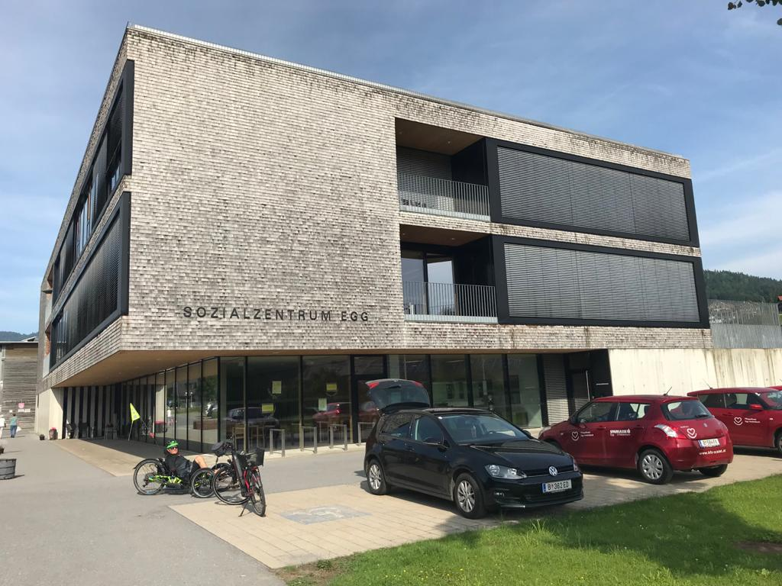 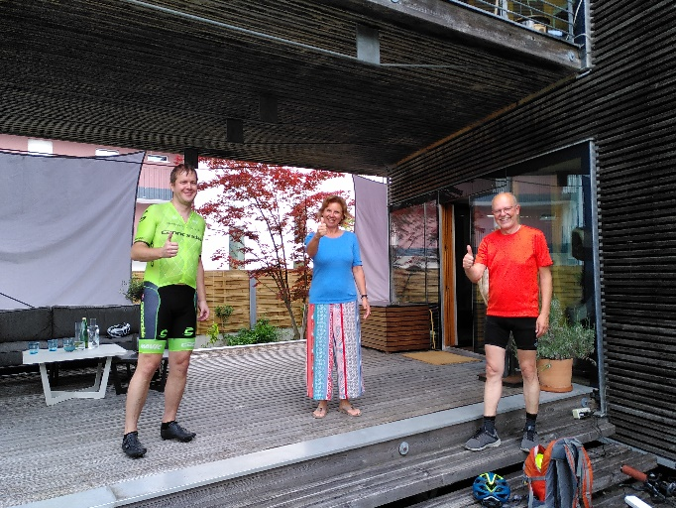
Bild 1: Mit dem Liege-Dreirad hat Johann Keusch trotz Handicap bereits die Silber Trophäe erradelt. Hier im Bregenzerwald vor dem Sozialzentrum Egg. Foto: Marina Kessler; Bild 2: Beim passathon-Leuchtturm in Salzburg-Rif begegneten der passathon-Tour führende Christian Rettenbacher, Bewohnerin Claudia Vilanek und passathon-Organisator Günter Lang, Foto: passathon
Radurlaub zu Österreichs besten Klimaschutzobjekten
Bereits 3.000 passathon-Leuchttürme erradelt
Beim passathon – RACE FOR FUTURE dreht sich alles um die klimaschonensten Gebäude in Österreich. Der weltweit größte Outdoor-Event für klimagerechtes Bauen und Sanieren, animiert jetzt zum Radurlaub durch Österreich, um zu erfahren, wie Klimaneutralität bis 2040 im Gebäudesektor Realität werden kann. Unter dem Motto "Gut für deine Gesundheit! Gut für unser Klima!" wird auf sportliche Weise die Architektur-Vielfalt dieser zukunftsweisenden und enkeltauglichen Bauten erlebbar. In den ersten beiden Monaten wurden bereits 3.000 passathon-Leuchttürme erradelt.
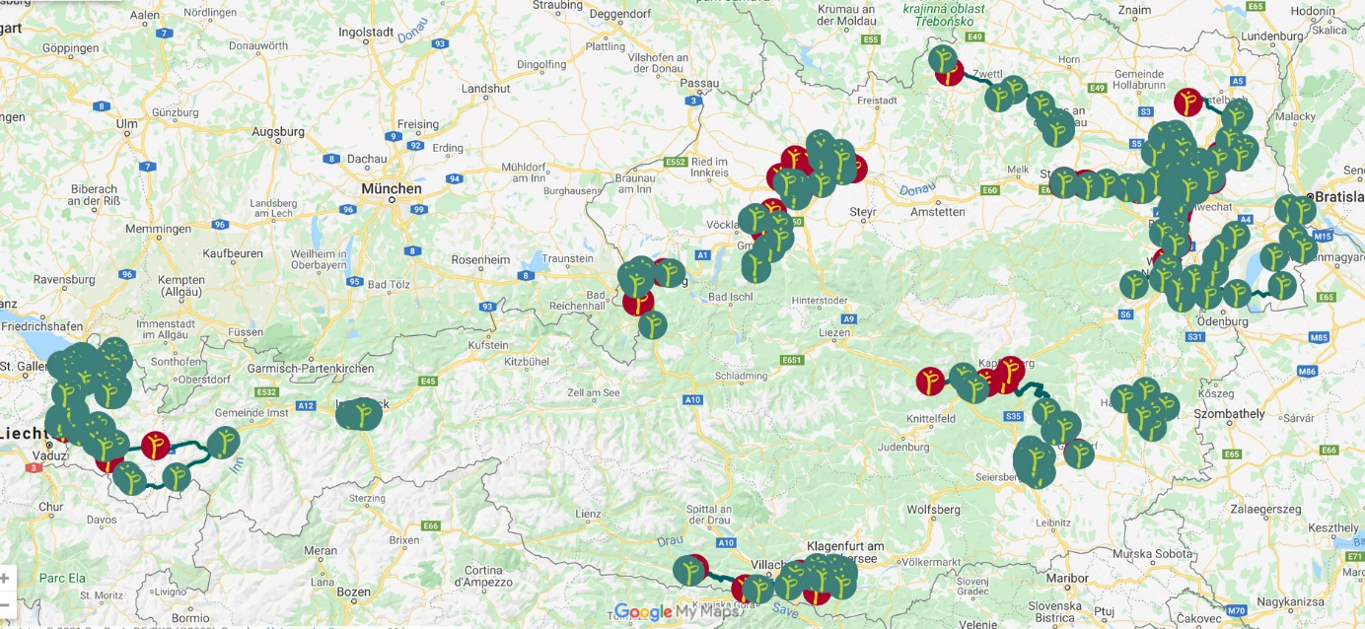
Bild 3: Österreich Übersichtskarte mit den 540 passathon-Leuchttürmen, Quelle: passathon
Nach dem ersten Drittel des passathon – RACE FOR FUTURE 2021 sind trotz oft unwirtlichen Wetterverhältnissen und den Corona-Einschränkungen bereits 3.000 vorbildliche Plusenergiegebäude, Passivhäuser und klimaaktiv Gold Gebäude von den TeilnehmerInnen mit Rad und App erkundet worden. So hat der mit 267 Objekten führende Radler, Christian Rettenbacher aus Salzburg, bei 3 °C gleich Arlbergpass, Silvretta Hochalpen-Straße und das Große Walsertal in nur 1 ½ Tagen bewältigt, um auf diesen beiden Routen 28 herausragende passathon-Leuchttürme zu erkunden. An zweiter Stelle sind gemeinsam Johann Keusch, welcher trotz Handicap mit seinem Liege-Dreirad bereits alle 128 Vorarlberger Objekte abgeradelt hat, und seine Frau Marina Kessler-Keusch. Mittlerweile wurden alle 540 Leuchtturmobjekte in allen 200 Gemeinden zumindest einmal von den TeilnehmerInnen erradelt.
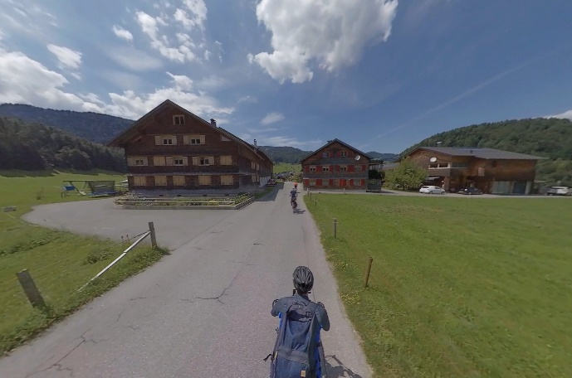 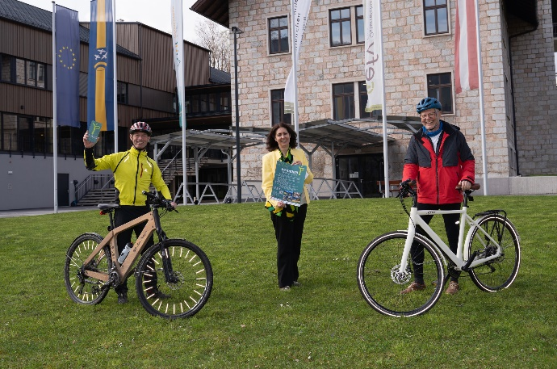
Bild 4: Radtour durch den träumerischen Bregenzerwald, Foto: Filmspektakel, Bild 5: Vor den drei Leuchttürmen des Waldcampus Österreich in Traunkirchen mit Markus Malzer, Waldcampus-Chefin Hermine Hackl und passathon-Organisator Günter Lang, Foto: Waldcampus Österreich

Ob Radausflug oder Österreich-Radurlaub
Wer noch nicht in das RACE FOR FUTURE eingestiegen ist, hat noch bis 16. Oktober 2021 genügend Gelegenheiten, um diese Leuchttürme nachhaltigen Bauens erleben zu können. Entweder bei kurzen Ausflügen oder gleich einem Aktiv-Radurlaub auf 26 Routenvorschlägen sich aufs Rad schwingen, klimaschonend die Gebäude abzuradeln und dabei Leuchttürme für die passathon Trophy 2021 zu sammeln. Ob rund um den Wörthersee oder Neusiedlersee, durch das Waldviertel oder das Große Walsertal, das Salzkammergut oder das Almenland, immer wechseln Natur und wegweisende Leuchtturmobjekte die Radtour ab. Auf den Städterouten durch Wien, Graz, Linz, Salzburg oder Innsbruck entdecken die passathon-TeilnehmerInnen wiederum neben den bekannten Sehenswürdigkeiten die klimaschonensten Gebäude, was oft den Laien ebenso erstaunen lässt wie die FachexpertInnen.
Diese Routen führen entweder auf bekannten Radwegen oder über ganz neue Wege, auf denen die RadlerInnen neben den klimaschonenden Leuchtturmobjekten auch landschaftlich wunderschöne Gegenden und andere Sehenswürdigkeiten entdecken können.
So verbindet man Erholung, Sport und neue Erkenntnisse über das Wohnen und Arbeiten von Morgen im Einklang mit dem Klima. Alle TeilnehmerInnen vereint, sich ein detailliertes Bild über Neubauten wie Sanierungen zu machen, die um 90 Prozent weniger Energie benötigen und meist zur Gänze mit erneuerbarer Energie versorgt werden. Die BewohnerInnen können sich wiederum über die erheblich bessere Luftqualität und gesteigerten Komfort in diesen klimafitten Gebäuden erfreuen. Zudem sorgt die Komfortlüftung in der aktuellen Corona-Pandemie für eine rasche Abfuhr von Viren in den Innenräumen, sollte mal jemand erkrankt sein.

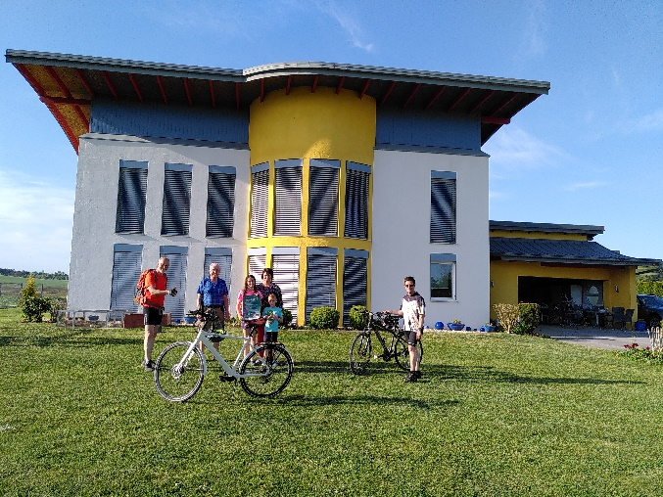 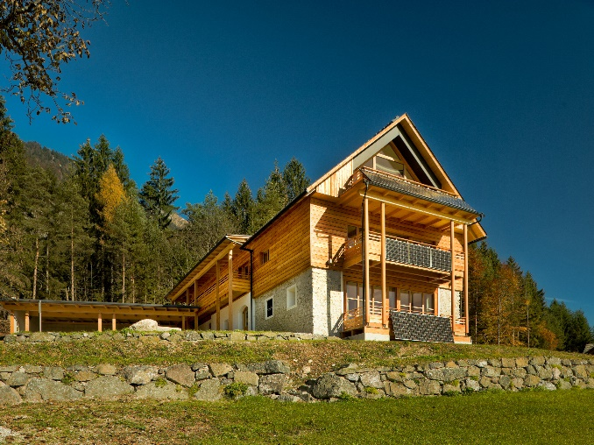 Bild 6: passathon-Organisator Günter Lang und Stefan Hollaus von Austrotherm auf der Südburgenland Tour in Litzelsdorf vor dem EFH Plusenergiehaus Fassl-Samer mit Ewald und Barbara Samer, Foto: passathon, Bild 7: Urlaub im passathon-Leuchtturm: Weber Haus in Hermagor, Foto: Weber Haus
Mit digitalem Reiseführer zu passathon Leuchttürmen für Klimaschutz & Lebensqualität
Mit dieser Auswahl von 540 vorbildlichen klimaschonenden Gebäude in Österreich kann noch bis 16. Oktober 2021 jede/r BürgerIn auf 26 Routen mit dem Rad diese passathon-Leuchttürme entdecken und mit ein wenig Glück einen von vielen Preisen gewinnen. Ein wirklich lohnender Österreich-Urlaub – damit auch unsere Kinder noch eine lebenswerte Zukunft vorfinden! Anmeldung zur Teilnahme und alle Infos unter: www.passathon.at
Hier die wichtigsten Eckdaten zusammengefasst:
Wann: 16. April bis 16. Oktober 2021
Registrierung auf www.passathon.at
Wo: In allen neun Bundesländern in 200 Gemeinden und Bezirken
Was: 540 Leuchtturmobjekte auf 26 Rad-Routenvorschlägen zu erkunden
Wie: Mit dem Rad individuell mit Hilfe einer App wird man zum gewünschten Leuchtturm
über GPS geleitet und erhält dort übers Handy alle Informationen zum Objekt Gewinn: Mit jedem erradelten Leuchtturm sammelt man einen Leuchtturm.
Ab 25 gesammelten Leuchttürmen kann man beim Gewinnspiel teilnehmen Sport: Die besten RadlerInnen gewinnen die PASSATHON TROPHY 2021
Corona: Die Teilnahme ist individuell oder unter COVID-19 Vorgaben in Kleingruppen möglich
Kosten Die Teilnahme ist kostenlos
Die Hauptpartner sind das Bundesministerium für Klimaschutz, Umwelt, Energie, Mobilität, Innovation und Technologie (BMK), die Stadt Wien, Land Vorarlberg, Land Kärnten, Land Steiermark, Land Oberösterreich, Land Niederösterreich, Österreichischer Städtebund und Klima- und Energiefonds. Die Abwicklung erfolgt in Kooperation mit Österreich radelt, dem Energieinstitut Vorarlberg, Klimaaktiv, Stadt der Zukunft, Klimabündnis Österreich, u.v.m.
Pressekontakt:
Günter Lang, LANG consulting Mail: race@passathon.at Mobil: +43-650-900 20 40
Alle Fotos, Video und Pressetexte zum Download unter: https://passathon.at/news/presse
Weitere Links: www.passathon.at www.facebook.com/passathon www.twitter.com/passathonAT www.instagram.com/passathon.at

Mit Unterstützung von Bund und Ländern:
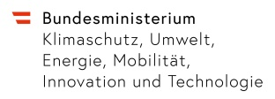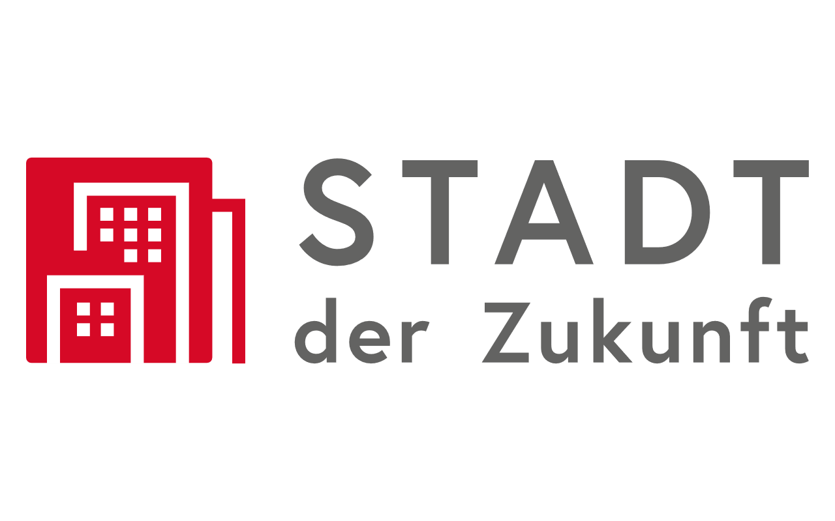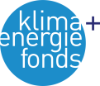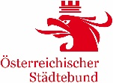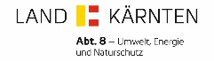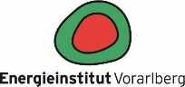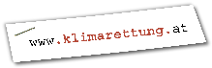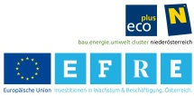
Mit freundlicher Unterstützung der Gold Sponsoren:
